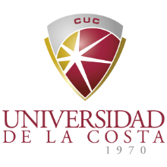

**DESARROLLO WEB I**

**VIDEO YOUTUBE:**

https://www.youtube.com/watch?reload=9&v=gT0Lh1eYk78

**PRESENTADO POR:**

María Camila Maza Gómez

**GRUPO**: REMOTO-13449

**PROF.** Luis Reales

BARRANQUILLA – ATLANTICO

2021-1

En el video presentado la persona expositora hace referencia a los 3 lenguajes HTML, CSS y JAVASCRIPT. Haciendo referencia que todas las páginas web del internet los utilizan.

**HTML** (HyperText Markup Languaje) es aquel lenguaje que se encarga de la estructura básica de la página que se desea crear es decir todo el contenido, texto, imágenes, enlaces entre otros.

**CSS** (Cascading Style Sheets) este lenguaje le agrega el estilo al sitio web, dando color, aquí se definen los estilos de fuentes, posición de cada uno de los contenidos de la página.

**JAVASCRIPT** es que lenguaje que se encarga de mostrar los mensajes cuadros emergentes y los autocompletados.